FCI standard č.: 58 / 5.5.2003 / D

GROSSER SCHWEIZER SENNENHUND
Velký švýcarský salačnický pes

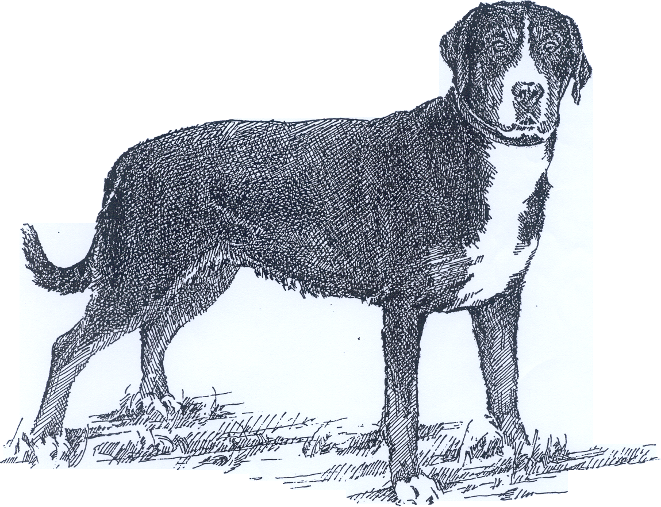

ZEMĚ PŮVODU: Švýcarsko

DATUM PUBLIKACE PLATNÉHO ORIGINÁLNÍHO STANDARDU: 25. 03. 2003.

POUŽITÍ: Původně hlídací a tažný pes; dnes také společenský pes, obranář a rodinný pes.

KLASIFIKACE FCI: Skupina 2 Pinčové a knírači –
molosové, švýcarští
salašničtí psi a jiná
plemena.
Sekce 3 Švýcarští salašničtí psi.
Bez pracovní zkoušky.

KRÁTKÝ HISTORICKÝ PŘEHLED: U příležitosti jubilejní výstavy k 25. výročí založení Švýcarské kynologické společnosti (Schweizer kynologische Geselschaft – SKG) v roce 1908 v Langenthalu byli prof. Albertu Heimovi, velkému příznivci švýcarských salašnických psů, představeni dva krátkosrstí bernští salašničtí psi. Profesor Heim v nich poznal původní velké salašnické a řeznické psy, kteří již byli považováni za vymizelé a jejichž předkové byli dříve značně rozšířeni po celé střední Evropě jako řezničtí psi a používali se také jako hlídací a tažní psi a psi k pohánění dobytka. Švýcarská kynologická společnost uznala velké švýcarské salašnické psy jako samostatné plemeno v roce 1909, kdy byli zapsáni do švýcarské plemenné knihy psů (svazek 12). V roce 1912 byl za účelem rozvoje a udržení čistokrevnosti plemene založen samostatný klub pro velké švýcarské salašnické psy – „Klub für Grosse Schweizer Sennenhunde“. Mezinárodní organizací FCI bylo toto plemeno uznáno až 5. února 1939, kdy byl publikován první standard. Dnes se velcí švýcarští salašničtí psi chovají i v dalších evropských zemích, kde jsou vysoce ceněni pro svoji klidnou a spolehlivou povahu a především jako rodinní psi.

CELKOVÝ VZHLED: Tříbarevný, statný pes silných kostí a dobrého osvalení. Přes svoji velikost a hmotnost prokazuje vytrvalost a dobrou pohyblivost Pohlavní výraz psů a fen je výrazně odlišen.

DŮLEŽITÉ PROPORCE:
- Délka trupu (měřená od vrcholu ramene k sedacímu hrbolu) : Kohoutková výška = 10 : 9.
- Hloubka hrudníku : Kohoutková výška = 1 : 2.
- Délka mozkovny : Délka tlamy = 1 : 1.
- Šířka mozkovny : Šířka tlamy = 2 : 1.

CHOVÁNÍ / CHARAKTER (POVAHA): Jistý, pozorný, ostražitý a nebojácný v běžných každodenních situacích. Dobromyslný a přítulný k důvěrně známým osobám, sebejistý vůči cizím; střední temperament.

HLAVA: V souladu s trupem je silná, ale není těžká. Hlava psů je většinou mohutnější než hlava fen.

MOZKOVNA:
Lebka: Plochá a široká. Střední rýha začínající na odsazení čela (stopu) se směrem vzhůru pozvolna ztrácí.
Stop: Málo vyjádřen.

LEBKA OBLIČEJOVÉ ČÁSTI:
Nosní houba: Černá.
Tlama: Silná, delší než hluboká; při pohledu shora ani ze strany není špičatá. Hřbet nosu rovný, bez střední rýhy.
Pysky: Málo vyvinuté, přiléhající; černě pigmentované. Pysky nejsou převislé.
Čelisti / zuby: Čelisti silné. Silný, úplný a pravidelný nůžkový skus. Chybění 2 zubů (prvních třeňových zubů P1 nebo druhých třeňových zubů P2) se toleruje. Na chybějící M3 (3. stoličky) se nebere zřetel.
Oči: Středně velké, mandlového tvaru, ani hluboko uložené, ani vystupující, barvy lískového oříšku až kaštanově hnědé; výraz: bystrý, přátelský. Oční víčka dobře přiléhající. Okraje víček tmavě pigmentované.
Uši: středně velké, trojúhelníkové, poměrně vysoko nasazené. V klidu přiléhají ploše k hlavě, při vzbuzené pozornosti psa směřují dopředu. Vevnitř i zevně dobře osrstěné.

KRK: silný, svalnatý, spíše kratší a zavalitý. Žádný lalok.

TRUP: Poněkud delší než kohoutková výška.
Hřbet: Středně dlouhý, silný a rovný.
Bedra: Široká a silně osvalená.
Záď: Dlouhá a široká, klesající v měkkém zaoblení; není přestavěná ani sražená.
Hruď: Silná, široká, dosahující až k loktům. Hrudní koš kulatě oválného průřezu, není ani plochý, ani sudovitý. Předhrudí je dobře vyvinuté.
Dolní linie z profilu a břicho: Břicho a slabiny málo vtažené.

OCAS: Ve svém nasazení harmonicky navazuje na záď, je poměrně těžký, dosahující až k hleznu. V klidu visící; při vzbuzené pozornosti psa a za pohybu nesen výš a lehce zahnutý nahoru, ale nikdy nekroužkuje ani není nesen sklopený nad hřbetem.

KONČETINY

HRUDNÍ KONČETINY:
Všeobecně: Při pohledu zpředu rovné a rovnoběžné, spíše široko postavené.
Plece: Lopatky dlouhé, silné, šikmo postavené, přiléhající a dobře osvalené, tvořící s pažní kostí nepříliš tupý úhel.
Předloktí: Silných kostí, rovné.
Přední nadprstí: Pevné; při pohledu zepředu přímo navazuje na předloktí; při pohledu ze stran je postaveno téměř svisle.

PÁNEVNÍ KONČETINY:
Všeobecně: Při pohledu zezadu jsou rovné a postaveny nepříliš úzce.
Zadní nadprstí a tlapy nejsou vtočené dovnitř ani vytočené ven; Paspárky se musí odstranit s výjimkou zemí, ve kterých je odstraňování pasapárků zákonem zakázáno.
Stehna: Poměrně dlouhá; Kýty široké, silné a dobře osvalené.
Kolenní klouby: Výrazně tupě zaúhlené.
Lýtka: Poměrně dlouhá.
Hlezno: Silné a dobře zaúhlené.

TLAPY: Silné, rovně směřující, s těsně navzájem přiléhajícími a dobře klenutými prsty a silnými drápy.

CHODY: Ve všech chodech prostorný, stejnoměrný a plynulý pohyb; prostorný, volný pohyb vpředu a dobrý posuv vycházející z pánevní končetiny. V klusu při pohledu zepředu a zezadu se končetiny pohybují rovně a rovnoběžně.

OSRSTĚNÍ

SRST: Patrová srst s hustou, středně dlouhou krycí srstí a hustou, pokud možno tmavě šedou až černě zbarvenou podsadou. Krátká krycí srst je při zachování podsady přípustná.

BARVA: Typické trojbarevné zbarvení: Základní barva je černá se symetrickými hnědočervenými a bílými odznaky. Červenohnědé znaky se nacházejí mezi černou srstí a bílými znaky na lících, nad očima, na vnitřní straně uší, po stranách hrudníku, na všech čtyřech končetinách a na spodní straně ocasu. Bílé znaky se nacházejí na hlavě (lysinka a tlama), na hrdle a hrudi (průběžný znak), na tlapách a na špičce ocasu. Mezi lysinkou a červenohnědými odznaky nad očima by měl zůstat proužek černé. Bílá skvrna na šíji nebo bílý límec se tolerují.
VELIKOST:
Kohoutková výška psů: 65 - 72 cm
Kohoutková výška fen: 60 - 68 cm

CHYBY: Jakákoliv odchylka od výše uvedených bodů se musí považovat za vadu, jejíž hodnocení musí být v přesném poměru s odchylkou.
- Nejisté chování.
- Chybění jiných zubů než nejvýše dvou premolárů (prvních třeňových zubů PM1 nebo druhých třeňových zubů PM2). Na M3 se nebere zřetel. Klešťový skus.
- Světlé oči; nedostatečně uzavřená víčka.
- Osrstění:
  - Prosvítající žlutohnědá nebo světlešedá podsada.
  - Nečisté barvy.
- Chyby kresby srsti:
  - Chybějící kresba na hlavě, příliš široká lysina.
  - Bílá kresba na tlamě výrazně přesahující koutky pysků.
  - Bílé „holinky“ (bílá dosahující výš než k zápěstí či hleznu).
  - Nápadně asymetrická kresba.

VYLUČUJÍCÍ VADY:
- Těžké vady povahy (bojácnost nebo agresivita).
- Podkus, předkus, zkřížený skus.
- Entropium, ektropium.
- Jedno nebo obě modré oči („skleněné oko“).
- Krátká srst bez podsady.
- Dlouhá srst.
- Chybějící trojbarevné zbarvení.
- Základní barva jiná než černá.

Psi vykazující patrné psychické abnormality a nebo projevující vady chování musí být diskvalifikováni.

Pozn.: Psi musí vykazovat dvě očividně normálně vyvinutá varlata, nacházející se zcela v šourku.

